|  |  |
| --- | --- |
|  | **Министерство науки и высшего образования Российской Федерации**  **Федеральное государственное бюджетное образовательное учреждение**  **высшего образования**  **«Московский государственный технический университет  имени Н. Э. Баумана**  **(национальный исследовательский университет)»**  **(МГТУ им. Н. Э. Баумана)** |

|  |  |
| --- | --- |
| ФАКУЛЬТЕТ | «Информатика и системы управления» (ИУ) |

|  |  |
| --- | --- |
| КАФЕДРА | «Информационная безопасность» (ИУ8) |

Лабораторная работа № 1

ПО КУРСУ

«Технологии и методы программирования»

|  |  |  |  |  |  |
| --- | --- | --- | --- | --- | --- |
| Студент | ИУ8-24 |  |  |  | К.В. Лучков |
|  | (Группа) |  |  |  | (И. О. Фамилия) |
|  |  |  |  |  |  |
| Преподаватель: |  |  |  |  | А. Ю. Быков |
|  |  |  |  |  | (И.О. Фамилия) |

2022 г.

Часть 1

1. Создайте пустой репозиторий на сервисе github.com

2. Выполните инструкцию по созданию первого коммита на странице репозитория, созданного на предыдещем шаге.

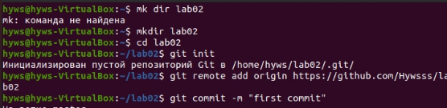

3. Создайте файл hello_world.cpp в локальной копии репозитория (который должен был появиться на шаге 2). Реализуйте программу Hello world на языке C++ используя плохой стиль кода. Например, после заголовочных файлов вставьте строку using namespace std;

4. Добавьте этот файл в локальную копию репозитория.

5. Закоммитьте изменения с осмысленным сообщением.

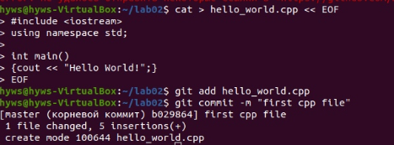

6. Изменитьте исходный код так, чтобы программа через стандартный поток ввода запрашивалось имя пользователя. А в стандартный поток вывода печаталось сообщение Hello world from @name, где @name имя пользователя.

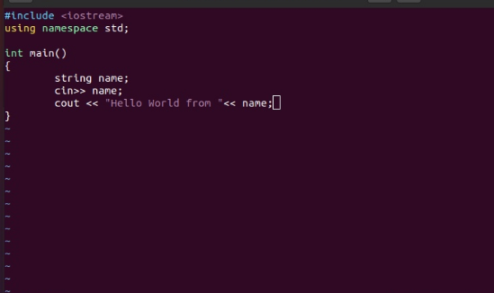

7. Закоммитьте новую версию программы. Почему не надо добавлять файл повторно git add? Добавлять файл повторно не нужно, так как он уже отслеживается из локального репозитория системой контроля версий.



8. Запуште изменения в удалёный репозиторий.

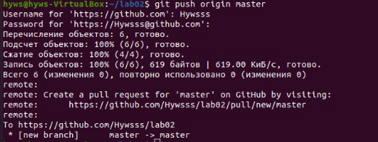

9. Проверьте, что история коммитов доступна в удалёный репозитории. $git log Part

Часть 2

1. В локальной копии репозитория создайте локальную ветку patch1.

2. Внесите изменения в ветке patch1 по исправлению кода и избавления от using namespace std;.

3. commit, push локальную ветку в удалённый репозиторий.

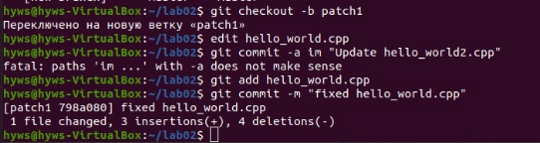

4. Проверьте, что ветка patch1 доступна в удалённом репозитории.

5. Cоздайте pull-request patch1 -> master.

6. В локальной копии в ветке patch1 добавьте в исходный код комментарии.

7. commit, push.

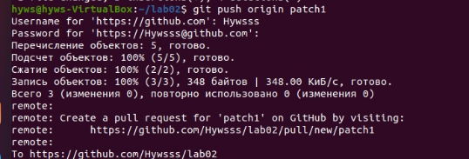

8. Проверьте, что новые изменения есть в созданном на шаге 5 pull-request.

9. В удалённый репозитории выполните слияние PR patch1 -> master и удалите ветку patch1 в удаленном репозитории. $git checkout master $git merge patch1 Удаление remote ветки:

10. Локально выполните pull.

11. С помощью команды git log просмотрите историю в локальной версии ветки master.

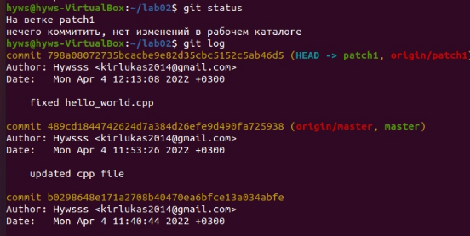

12. Удалите локальную ветку patch1. Part



Часть 3

1. Создайте новую локальную ветку patch2.

2. Измените code style с помощью утилиты clang-format. Например, используя опцию -style=Mozilla.

3. commit, push, создайте pull-request patch2 -> master.

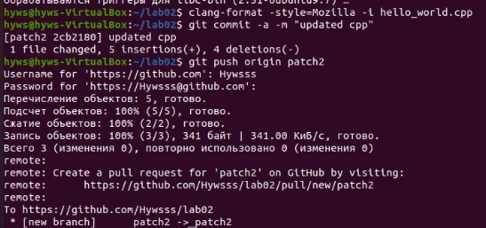

4. В ветке master в удаленном репозитории измените комментарии, например, расставьте знаки препинания, переведите комментарии на другой язык.

5. Убедитесь, что в pull-request появились конфликты.

6. Для этого локально выполните pull + rebase (точную последовательность команд, следует узнать самостоятельно). Исправьте конфликты.

7. Сделайте force push в ветку patch2



8. Убедитеcь, что в pull-request пропали конфликты.

9. Вмержите pull-request patch2 -> master.

